桃園縣桃園市大有國民小學九十五學年度校模範生
五年一班 姓名：李佳齊
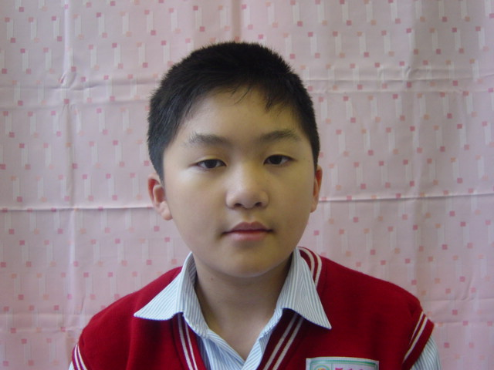
我想說的話 | 老師勉勵的話 | 爸媽勉勵的話
這次能當上校模範生我感到很光榮  ，我最感謝的是我的媽媽，如果沒有  她嚴格的教導我，  我可能永遠都當不  上模範生。 | 佳齊個性沉穩、  內斂，是個能動能靜的孩子。這學期  當班長，老師希望  透過班級幹部的訓練，讓佳齊更能獨當一面。  加油嘍！ | 佳齊是個聰明、聽話又肯上進的小  孩，希望繼續保持  長大後當個社會有用之才。

